Министерство науки и высшего образования Российской Федерации

Федеральное государственное автономное образовательное учреждение высшего образования

**«Пермский национальный исследовательский политехнический университет»**

Электротехнический факультет

Кафедра **«Информационные технологии и автоматизированные системы»**

направление подготовки: 09.03.04 - «Программная инженерия»

Лабораторная работа №8

По теме **«Блоковый ввод/вывод»**

**Вариант № 21**

Выполнял:

студент группы РИС-24-1б

Морозова Н.С.

Проверял:

Доцент кафедры ИТАС

Полякова О.А.

Постановка задачи: сформировать двоичный файл из элементов, заданной в варианте структуры, распечатать его содержимое, выполнить удаление и добавление элементов в соответствии со своим вариантом, используя для поиска удаляемых или добавляемых элементов функцию. Формирование, печать, добавление и удаление элементов оформить в виде функций. Предусмотреть сообщения об ошибках при открытии файла.

Структура "Автомобиль":

* марка;
* серийный номер;
* регистрационный номер;
* год выпуска.

Удалить 3 элемента из начала файла, добавить элемент после элемента с указанным регистрационным номером.

Анализ задачи:

В программе создадим файл, в который будем вручную заполнять данные автомобиля.

Функция enter() отвечает за ввод данных, а функция fill() - за внесение этих данных в файл.

Следующим шагом мы создаём новую переменную с тем же файлом таким образом, что необходимые нам данные (без первых 3 элементов и с одним добавленным новым) будут записываться в этот файл по новой.

Функция is() проверяет, открылся ли файл.

Код

#include <iostream>

#include <Windows.h>

#include <fstream>

#include <string>

using namespace std;

struct cars

{

string brand;

string serial_num;

int registr_num = 0;

int year_man = 0;

};

int is(ofstream &file)

{

if (!file.is_open())

cout << "Не удалось открыть файл!" << endl;

return 1;

}

void enter(ofstream &file, int i, cars* car)

{

cars* c_ptr = &car[i];

cout << "Введите марку автомобиля: ";

cin >> c_ptr->brand;

cout << "Введите серийный номер автомобиля: ";

cin >> c_ptr->serial_num;

cout << "Введите регистрационный номер автомобиля: ";

cin >> c_ptr->registr_num;

cout << "Введите год выпуска автомобиля: ";

cin >> c_ptr->year_man;

}

void fill(ofstream &file, int i, cars* car)

{

cars* c_ptr = &car[i];

file << "Автомобиль номер " << i + 1 << '\n';

file << "Марка: " << c_ptr->brand << '\n';

file << "Серийный номер: " << c_ptr->serial_num << '\n';

file << "Регистрационный номер: " << c_ptr->registr_num << '\n';

file << "Год выпуска: " << c_ptr->year_man << '\n';

}

int main()

{

SetConsoleCP(1251);

SetConsoleOutputCP(1251);

ofstream file("C:\\Users\\user\\Desktop\\C++\\Лаба_8\\car.txt", ios::binary);

is(file);

int n;

cout << "Введите количество автомобилей (от 5 до 10 шт): ";

cin >> n;

cars car[10];

for (int i = 0; i < n; i++)

enter(file, i, car);

for (int i = 0; i < n; i++)

fill(file, i, car);

file.close();

system("pause");

ofstream fil2("C:\\Users\\user\\Desktop\\C++\\Лаба_8\\car.txt", ios_base::trunc);

is(fil2);

int num;

cout << "Введите регистрационный номер автомобиля, с которого необходимо добавить элемент: ";

cin >> num;

for (int i = 3; i < n; i++)

{

cars* c_ptr = &car[i];

fill(fil2, i, car);

if (c_ptr->registr_num == num)

{

enter(fil2, i, car);

fill(fil2, i, car);

}

}

fil2.close();

return 0;

}

Блок-схема

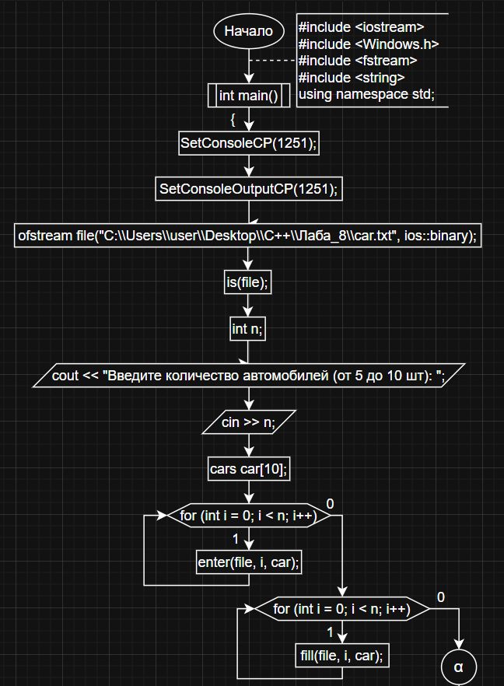

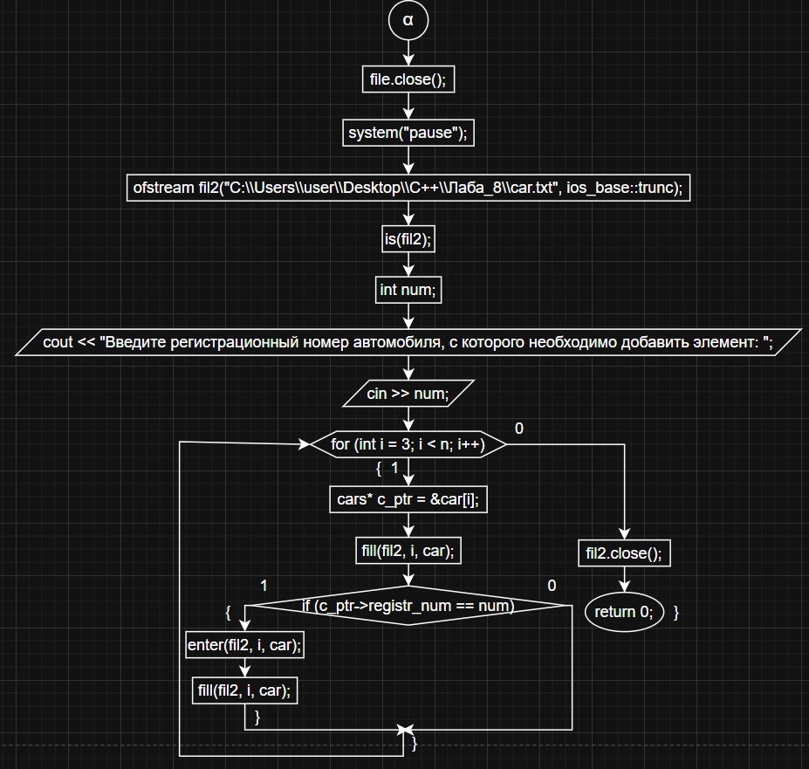

Результат работы программы:

1 шаг

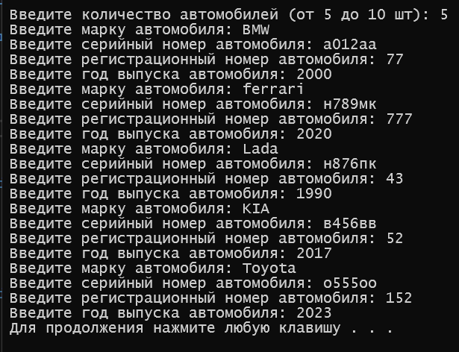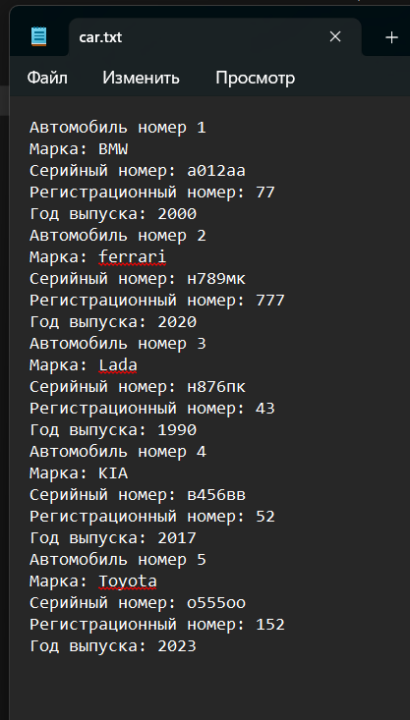

2 шаг

